**ТЕМА. Праздник уральских красильщиков.**

*ПРОГРАММНОЕ СОДЕРЖАНИЕ.*

*Доставить детям удовольствие, радость*

*от приобщения к красоте уральской народной*

*живописи.*

*Показать умения, навыки, полученные на*

*предыдущих занятиях.*

*Развивать фантазию, воображение.*

*Воспитывать любовь к творчеству уральских*

*мастеров.*

*ОБОРУДОВАНИЕ.* ***Для преподавателя:*** *создать вид*

*русской горницы (скамейки, половики,*

*стол, скатерть, занавески, рушники,*

*самовар, прялки и т.д.). Стены*

*оформлены под уральскую роспись..*

***Для детей:*** *бумажные силуэты*

*разделочных досок, подносов, прялок.*

*ПРЕДВАРИТЕЛЬНАЯ РАБОТА. Чтение книг уральских авторов, рассматривание росписи уральских мастеров на предметах быта, на стенах в домах, на потолках и т.д.*

*Разучивание уральских песен, игр, хороводов.*

*ХОД ЗАНЯТИЯ.*

*( Звучит русская народная мелодия. Выходит хозяйка).*

*ХОЗЯЙКА: Эй, люди добрые!*

*Вам ли сегодня по домам сидеть*

*Да в окно глядеть.*

*Вам ли сегодня туманиться,*

*Грустить да печалиться.*

*Здесь для вас для гостей дорогих*

*Будет праздник большой,*

*Праздник радостный!*

*Пожалуйста, гости дорогие*

*Веселья вам да радости.*

*(Заходят гости, 5-6 детей) Музыка.*

*ХОЗЯЙКА: Здравствуйте, проходите,*

*Будьте как дома!*

*ГОСТЬ(1) Не беспокойся, хозяюшка,*

*Мы дома не лежим и в гостях не сидим.*

*( усаживаются на лавку),( входит следующая группа*

*детей,звучит музыка).*

*ХОЗЯЙКА: У нас для каждого найдётся*

*И местечко, и словечко.*

*ГОСТЬ(2) Гости- люди подневольные,*

*Где посадят, там и сидят.*

*(дети усаживаются, входят ещё гости) (музыка)*

*ХОЗЯЙКА: Редкий гость никогда не в тягость.*

*ГОСТЬ(3) Дома сидеть, ничего не высидеть.*

*Решили на людей посмотреть, да себя*

*показать.*

*(заходит следующая группа детей) (музыка)*

*ХОЗЯЙКА: Проходите, гости дорогие!*

*Гостю почёт - хозяину честь.*

*ГОСТЬ(4) Туда голуби летят, где их привечают.*

*(гости усаживаются, заходит следующая группа детей)*

*ХОЗЯЙКА: Давно мы вас поджидаем,*

*Праздник без вас не начинаем.*

*ГОСТЬ(5) Ехали мы мимо, да завернули до дыму.*

*(усаживаются все на лавку)*

*ХОЗЯЙКА: Собралось к нам гостей*

*Со всех волостей.*

*Ну что ж доброе начало,*

*Как говорится половина дела.*

*Удобно ли вам, гости дорогие?*

*Всем ли видно, всем ли слышно,*

*Всем ли места хватило?*

*ГОСТЬ(6) Гостям-то, известное дело,*

*Хватило места, да не*

*Тесновато ли хозяевам?*

*ХОЗЯЙКА: В тесноте, да не в обиде.*

*Ну что ж погуляем на празднике нашем*

*Нигде не найдёте вы праздника краше.*

*Красны девицы, да добры молодцы!*

*Собирайтесь, наряжайтесь,*

*На гулянье отправляйтесь!*

*ГОСТЬ(7) Будем кругом ходить,*

*Хоровод заводить.*

*ГОСТЬ(8) Хоровод, хоровод*

*Всех зовёт за огород!*

*Х О Р О В О Д*

*ХОЗЯЙКА: Небылицы в лицах*

*Сидят в теремах- светлицах,*

*Щёлкают орешки*

*Да творят насмешки,*

*Ни короткие, ни длинные,*

*А такие, что в самый раз,*

*Как от меня до вас.*

*( дети инсценируют небылицы)*

*1)* ***-Чей нос? - Данилов.***

***-Куда едешь? - В Киев.***

***-Что везёшь? - Рожь.***

***-Что возьмёшь? - Грош.***

***-Что купишь? - Калач да блин.***

***-С кем съешь? - Один.***

***2) Папа- мама, есть хочу***

***На полати заскочу.***

***На полатях люди бают***

***На пече собаки лают***

***На шестке квашня плывёт***

***Под шестком петух живёт****.*

***3) Проснулась Ульяна***

***Не поздно, не рано.***

***Люди косить, а она голову мыть.***

***Люди грести, а она косу плести.***

***Люди жать, а она на меже лежать.***

***Люди молотить, а она пыль ворошить.***

***А обедать пойдут и она тут как тут.***

*ХОЗЯЙКА: Вот так просмеивали на Урале ленивых людей.*

*На самом деле Урал- это край замечательных мастеров, трудолюбивых людей.*

*Я сердцем всё это вбираю,*

*Свой край, полюбив навсегда,*

*Но главная сила Урала-*

*В чудесном искусстве труда.*

*Да умели и умеют трудиться на Урале. Недаром, сложились и пословицы о труде:*

*Кто любит трудиться,*

*тому без дела не сидится.*

*Не спеши языком, а спеши делом.*

*Трусливый и ленивый в дружбе живут.*

*Хорошо трудиться - хлеб уродится.*

*ХОЗЯЙКА: Ну а сейчас хочу, чтоб музыка звенела.*

*А ну беритесь все за дело.*

*Споём частушки озорные*

*Возьмём и ложки расписные.*

*Ч А С Т У Ш К И*

*(звучит музыка «Ох полным полна моя коробушка»,*

*входит коробейник.)*

*КОРОБЕЙНИК: У меня полным - полна коробушка,*

*В коробейниках хожу.*

*Приходи, душа- красавица,*

*Все товары разложу.*

*У меня товары дельные,*

*Подходи-ка веселей.*

*Плату я беру не деньгами,*

*А хорошими словами.*

*Назовите мне уральские пословицы и поговорки,*

*сказки и рассказы, писателей и поэтов.*

*( дети называют и получают силуэты разделочных досок,*

*подносов, прялок )*

*( коробейник благодарит детей и под музыку убегает )*

*ХОЗЯЙКА: Ну что, все купили поделки? Посмотрите на них внимательно. Они какие-то одинаковые, не раскрашенные. А давайте мы их сейчас раскрасим.*

*А раз мы с вами живём на Урале, то и роспись должна быть уральская. Назовите основные элементы этой росписи.*

*(цветок, листок, гирлянда, букет в вазе, птица на букете)*

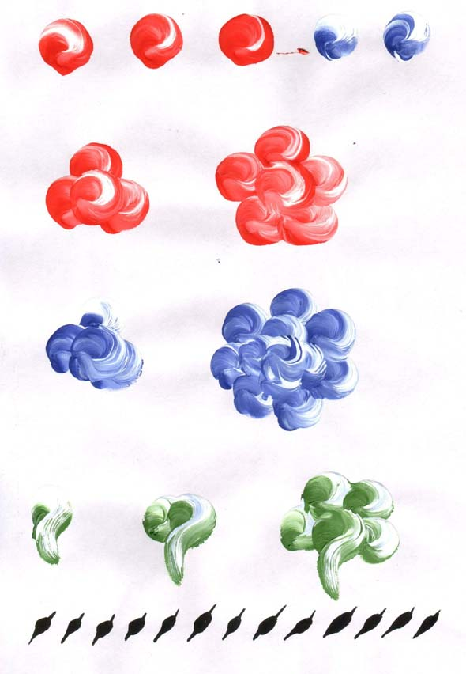

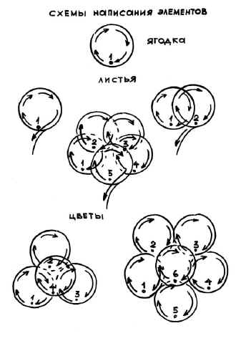

*( дети рассаживаются по местам и начинают работу)*

*(тихо звучит музыка)*

*Когда работа закончена, все силуэты развешиваются на отведённые для них места.*

*ХОЗЯЙКА. Как многоцветны и красивы*

*Простые травные мотивы,*

*Цветут, горят не затухая*

*Чудесные узоры края.*

*ГОСТЬ. Урал богат умелыми руками*

*И рук тех золотых у нас не счесть*

*И мы сегодня праздником своим*

*Искусство росписи хотели показать.*

*Неисчерпаем и бесценен*

*Народной мудрости запас.*

*Традиции народа продолжая,*

*Мы у народа учимся сейчас.*

*ХОЗЯЙКА. Ну что ж, за хорошую работу*

*полагается и хорошее вознаграждение.*

*Ешьте дети леденцы*

*Вы сегодня, молодцы!*

*( раздать детям леденцы)*